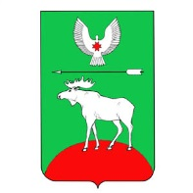

РЕШЕНИЕ
Совета депутатов муниципального образования
«Красногорский район»

О внесении изменений в положение о порядке проведения конкурса на замещение вакантной должности муниципальной службы
в муниципальном образовании «Красногорский район»

Принято Советом депутатов
муниципального образования
«Красногорский район» 10 июня 2021 года

В соответствии с Трудовым кодексом Российской Федерации, руководствуясь Уставом муниципального образования «Красногорский район»

Совет депутатов муниципального образования «Красногорский район»
РЕШАЕТ:
1. Внести в Положение о порядке проведения конкурса на замещение вакантной должности муниципальной службы в муниципальном образовании «Красногорский район», утвержденное решением Совета депутатов муниципального образования «Красногорский район» от 08.02.2018 года № 119, следующие изменения:

1.1.Абзац первый п.п.5 пункта 3.3. изложить в следующей редакции «копия трудовой книжки и (или) сведения о трудовой деятельности, оформленные в установленном законодательством порядке».
2. Настоящее решение вступает в силу в порядке, предусмотренном законодательством.

Заместитель Председателя Совета депутатов
муниципального образования
«Красногорский район» В.А. Сухих

Глава муниципального образования
«Красногорский район» В.С. Корепанов

село Красногорское
10 июня 2021 года

№ 321

